08.04.2020

**Temat: Pisanki, jajka malowane**

**Cele zajęć:**

- wdrażanie do uważnego słuchania

- rozwijanie mowy, wzbogacanie słownictwa

- ćwiczenie spostrzegawczości

- utrwalenie umiejętności liczenia w zakresie 6

- rozwijanie umiejętności stosowania liczebników porządkowych

- nauka, śpiewanie piosenki

- ćwiczenia manualne

- wspieranie naturalnej potrzeby ruchu dziecka poprzez zabawę ruchową

**Przebieg zajęć:**

1. Wysłuchanie piosenki „Pisanki, pisanki, jajka malowane”

<https://www.youtube.com/watch?v=HhkpcqoWoA8>

1. Pisanki, pisanki, jajka malowane

nie ma Wielkanocy bez barwnych pisanek

Pisanki, pisanki, jajka kolorowe

na nich malowane bajki pisankowe.

2. Na jednej kogucik, a na drugiej słońce

Śmieją się na trzeciej laleczce tańczące

Na czwartej kwiatuszki, a na piątek gwiazdki

Na każdej pisance piękne opowiastki.

1. Rozmowa na podstawie piosenki:

- Co to są pisanki?

- Co było na pierwszej pisance?

- A co było na czwartej pisance?

- Na której pisance było słońce?

- A na której pisance były gwiazdki?

- Co było na trzeciej pisance?

- Ile było wszystkich pisanek?

1. Na której pisance są kropki? Ćwiczenie spostrzegawczości, utrwalenie umiejętności

stosowania liczebników porządkowych

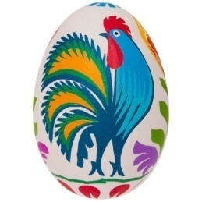 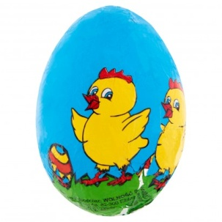 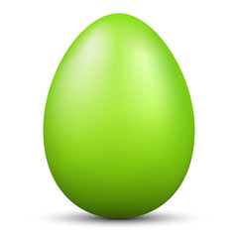

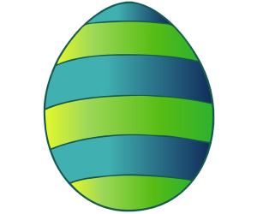 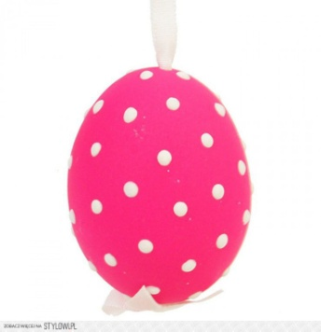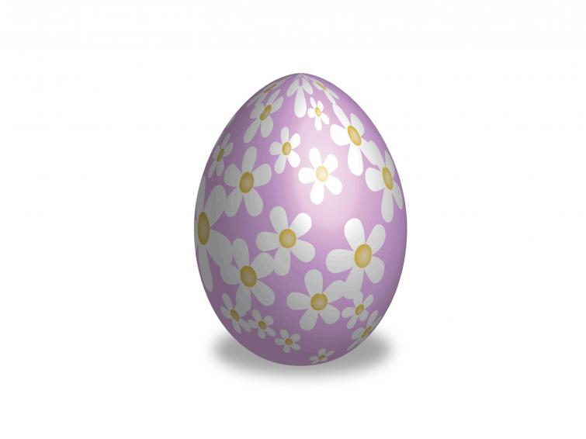

Rodzic wycina zamieszczone powyżej ilustracje pisanek (bądź samodzielnie wycina z kolorowych kartek – 6 różnych pisanek). Kładzie pisanki na dywanie obok siebie. Dziecko liczy pisanki i mówi, że jet ich 6. Nastepnie dziecko przelicza pisanki stosując liczebniki porzadkowe (od lewej strony): pierwsza, druga, trzecia, czwarta, piata, szósta. Rodzic zadaje dziecku pytania:

- Na której pisane znajdują się paski?

- Na której pisance znajduje się kurczątko?

- A na której znajdują się kwiatki?

- Która pisanka jest cała zielona?

Dziecko powinno udzielać odpowiedzi na pytania stosując liczebniki porządkowe☺

1. Powtórne słuchanie piosenki. Nauka pierwszej zwrotki fragmentami, metodą ze

słuchu.

1. Kolorowanka – ozdabianie wybranej pisanki (na następnej stronie) ☺
2. Zabawa ruchowa z elementem skoku „Pisankowy slalom”

Rodzic układa na dywanie „pisanki” – jakieś niewielkie przedmioty, w odległości około pół metra od siebie. Dziecko skacze obunóż pomiędzy pisankami (slalomem). Przy kolejnym powtórzeniu zabawy dziecko przeskakuje przedmioty obunóż, później na jednej i na drugiej nodze.

